Réf 2608 B - Maison divisée en 3 unités

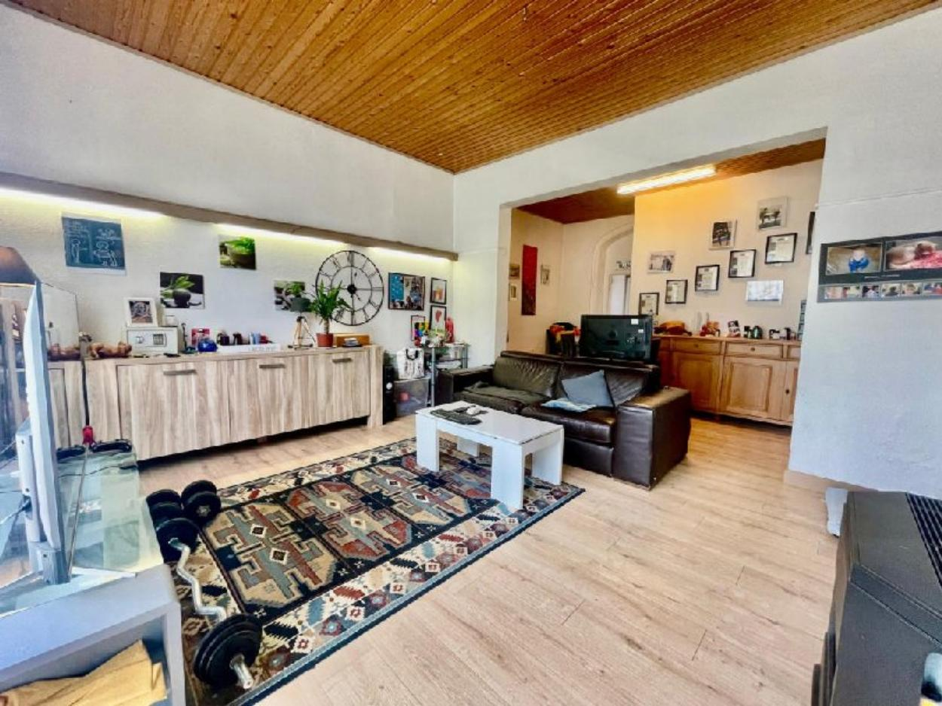

Réf : 2608 B - Maison unifamiliale séparée en 3 unités entièrement loué avec une rentabilité immédiate. Idéalement situé en plein centre de Court-Saint-Etienne à deux pas du monument historique érigé à la mémoire du Sénateur Emile Henricot, à proximité immédiate de la gare de Court-Saint-Etienne, des arrêts bus, des commerces et des écoles. La maison se compte comme suite ; au rez-de-chaussée, un appartement 1 chambre de +-50m². Au 1er étage, un appartement 1 chambre de +-45m². Au 2éme étage, un appartement 1 chambre de +-50m². Cave. Infos & Visites Century 21 Boondael : 02/660.21.21 - 0491/19.73.57 ou www.century21boondael.be

Infos & Visites Century 21 Boondael 02/660.21.21
OU www.century21boondael.be

Prix : 300.000 €

Place des Déportés, 10 à 1490 Court-Saint-Etienne

Informations générales :

- Affectation du bien : Maison
- Nombre de chambre : 3
- Nombre de salle de bains : 3
- Type de cuisine : Aménagée
- Type de chauffage : Gaz
- Année de construction : 1900

Surfaces :

- Surface habitable : 150 m²

Détails :

RDC:
- Chambre 2,83 x 3,19 = 9,07m²
- Dressing 1,7m²
- Hall 15m²
- Salle de bains 3m²
- Séjour 6,39 x 3,466 = 29,83m²
- WC
1ère étage:
- Chambre 2,95 x 4,98 = 14,72m²
1ère étage (suite):
- Hall 4,28m²
- Séjour 6,96 x 3,46 = 24,14m²
- WC
2ème étage:
- Chambre 50m²
Pièces diverses:
- Cave

Photos :

